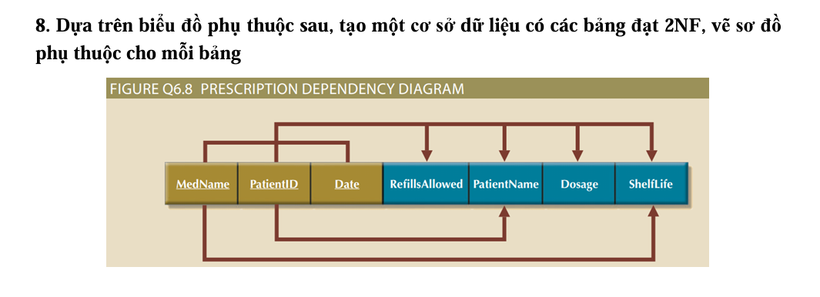**a. Dựa trên biểu đồ phụ thuộc trên, tạo một cơ sở dữ liệu có các bảng đạt 2NF, vẽ sơ đồ phụ thuộc cho mỗi bảng**

**• PTH = {**

(MedName, PatientID, Date) → RefillsAllowed  
PatientID → PatientName  
MedName → Dosage, ShelfLife  
}

**• Khóa chính: (MedName, PatientID, Date)**

**• Nhận xét:**

* MedName → Dosage, ShelfLife: là **PTH bộ phận** vì MedName ⊂ (MedName, PatientID, Date)
* PatientID → PatientName: không phụ thuộc vào khóa chính
* (MedName, PatientID, Date) → RefillsAllowed: là **PTH đầy đủ** vì sử dụng toàn bộ khóa chính

**Chuẩn hóa 2NF**

**• Bảng 1: Prescription(MedName, PatientID, Date, RefillsAllowed)**

* **PTH**: (MedName, PatientID, Date) → RefillsAllowed
* **Khóa**: (MedName, PatientID, Date)
* **Nhận xét**: Đạt 2NF vì không có PTH bộ phận

**• Bảng 2: Patient(PatientID, PatientName)**

* **PTH**: PatientID → PatientName
* **Khóa**: PatientID
* **Nhận xét**: Đạt 2NF vì không có PTH bộ phận

**• Bảng 3: Medicine(MedName, Dosage, ShelfLife)**

* **PTH**: MedName → Dosage, ShelfLife
* **Khóa**: MedName
* **Nhận xét**: Đạt 2NF vì không có PTH bộ phận

**b. Dựa trên biểu đồ phụ thuộc trên, tạo một cơ sở dữ liệu có các bảng đạt 3NF, vẽ sơ đồ phụ thuộc cho mỗi bảng**

**• Kiểm tra PTH bắc cầu:**

* Không có phụ thuộc hàm bắc cầu (ví dụ: A → B → C dẫn đến A → C)

**Chuẩn hóa 3NF**

**• Bảng 1: Prescription(MedName, PatientID, Date, RefillsAllowed)**

* **PTH**: (MedName, PatientID, Date) → RefillsAllowed
* **Khóa**: (MedName, PatientID, Date)
* **Nhận xét**: Đạt 3NF vì không có PTH bộ phận và không có PTH bắc cầu

**• Bảng 2: Patient(PatientID, PatientName)**

* **PTH**: PatientID → PatientName
* **Khóa**: PatientID
* **Nhận xét**: Đạt 3NF

**• Bảng 3: Medicine(MedName, Dosage, ShelfLife)**

* **PTH**: MedName → Dosage, ShelfLife
* **Khóa**: MedName
* **Nhận xét**: Đạt 3NF vì không có PTH bộ phận và không có PTH bắc cầu